標題

標題 1
若想立刻建立電子報，您可以點選任何預留位置文字 (例如這個)，然後開始打字。
若想以點選方式輕鬆套用您在此頁看到的任何文字格式設定，請在功能區的 [常用] 索引標籤查看 [樣式]。
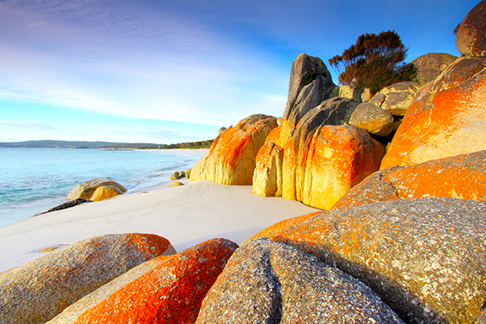
想插入取自您檔案的圖片，或新增圖案或文字方塊嗎？ 沒問題！ 只需要點選功能區 [插入] 索引標籤中您要的選項即可。

